МУНИЦИПАЛЬНОЕ БЮДЖЕТНОЕ ДОШКОЛЬНОЕ ОБРАЗОВАТЕЛЬНОЕ УЧРЕЖДЕНИЕ ДЕТСКИЙ САД № 18 «СОЛНЫШКО»

Конспект образовательной деятельности
«Секреты дружбы»

(Социально-коммуникативное развитие детей
подготовительной к школе группы)

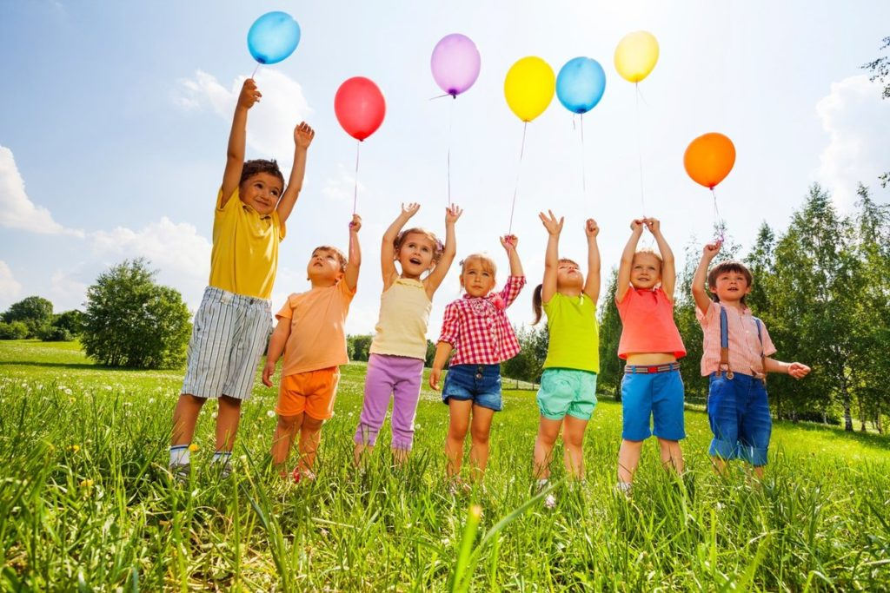

Воспитатель: Егорова Дарья Александровна

г.Приморско-Ахтарск
2019г.

Цель: Формирование дружеских взаимоотношений, сплочение детского коллектива.
Задачи: - Расширить знания детей о таких понятиях как «друг», «дружба».
-Развивать навыки общения, дружеские отношения между детьми, умение договариваться.
- Активизировать мыслительную и речевую деятельность детей.
- Воспитывать доброжелательное отношение к окружающим, стремление к взаимопомощи, сотрудничеству.
Действующие лица: фея, горный тролль, дети.
Оборудование и материалы: проектор, ноутбук, презентация, туннель, музыкальный фрагмент «От улыбки», лист формата А 3 с воском написанным словом ДРУЖБА, пульверизатор с водой, краски, кисти, Барбарики «Дружба», цветы из гофрированной бумаги, воздушные шары по одному на каждую пару детей, разрезные картинки с изображением кошки и собаки, три вида конструктора, заготовки солнышек, глазки, клей, фломастеры по количеству детей.

Ход образовательной деятельности:

(Звучит музыка в зале появляется Фея Дружба (воспитатель))
Фея (воспитатель):Фей очень много разных на свете,
Помогают они и взрослым, и детям.
Но увидеть их могут не все, не всегда…
Лишь тот их увидит, кто верит в чудеса!
Здравствуйте, ребята! Я фея из сказочного леса Чудес. Меня зовут Дружба.
Мне сказали, что в этом саду самые умные, сильные и смелые дети. А у меня случилась беда… Моих подружек фей похитил злой тролль и спрятал в своей пещере. Одной мне с ним не справиться. Вы сможете мне помочь?
Дети: Да, мы постараемся помочь.
Фея: Тогда скорее отправимся в лес волшебный лес Чудес в пещеру тролля. Как вы думаете, как мы можем добраться до леса?
Ответы детей.
Так как я фея и у меня есть волшебная палочка, то мы можем в один миг очутиться в нужном месте. Предлагаю встать и повторять движения за мной:
Сказочный волшебный лес
Полон загадок,
Полон чудес!
(В это время на экране демонстрируется полёт, и появляется пещера)
Фея: вот мы и оказались в лесу. Посмотрите, вот перед нами пещера злодея.
Но чтобы туда попасть, нужно точно знать, зачем мы туда идём. Иначе пещера окажется самой обыкновенной, не волшебной.
Ребята, вы знаете очень много детей в своём дворе и в детском саду. А всех ли можно назвать друзьями? Почему?
Дети: друзьями не всех можно назвать. Друг это тот, кто тебя не обижает, вы часто играете вместе, вам весело и интересно вдвоем.
Фея: А кто знает, чем отличается знакомый от друга? А как ты думаешь? Какое твоё мнение? (Друзья стараются помогать друг другу, не жадничать, уступать, чтобы не поссориться, быть вежливыми, честными и внимательными, не злиться, если поссорились, не бояться просить прощения у друга.)
(Аудиозапись смеха)
Фея: Ребята, это злой тролль смеётся. Значит мы смогли попасть в другое измерение!
(На экране появляется тролль)
Тролль: Кто это ко мне пожаловал? Незванные гости! Да ещё и совсем маленькие. (Смеётся) А с ними фея! Мне как раз не хватает её для коллекции добрых фей! А вам что надо, коротышки?
Дети: Мы смелые и отважные ребята из детского сада «Солнышко» и мы пришли, чтобы освободить фей!
Тролль: Вот так просто? Освободить?(смеется). У вас ничего не выйдет! Я спрятал фей, чтобы они никогда не смогли делать добро и радовать окружающих! Вам никогда их не найти и не спасти. Прощайте!
(Тролль исчезает)
Фея: Какой злой и вредный тролль! Ребята, давайте зайдем в пещеру?
(Звучит шум скатывающихся камней)
Фея: Злой тролль завалил вход в пещеру камнями. Но я знаю, как нам в нее попасть.
Нет преград, и нет препятствий,
Даже если путь закрыт!
Там, за деревом волшебным
Путь в пещеру нам открыт!

(Дети с феей отправляются к дереву, за которым спрятан туннель)
Дети пробираются через туннель.
Фея: Нам удалось пройти в пещеру! А здесь какие-то рисунки странные …
(Рисунок «Сора»)
Фея: Ребята, что здесь изображено? Почему это могло случиться?
Дети: Здесь нарисованы два тролля, которые не дружат, поссорились.
Фея: Надеюсь, мы сможем доказать злому троллю, что он не прав! Как выдумаете?
Дети: Да, хорошо, когда есть друзья.
(Звучит фрагмент песни «Улыбка»)
Фея: Скажите мне, пожалуйста, с чего же начинается дружба?
Дети: С улыбки.
(Звук лопающегося пузыря)
Фея: Слышали? Это лопнул пузырь. Значит исчезла одна обида на друга злого тролля.
Фея: Скажите, а с каким человеком приятнее общаться: с тем, который хмурый, злой, как тролль, или с тем, который улыбается?
Дети: с тем, кто улыбается.
Фея: Правильно. Поэтому давайте улыбнемся друг другу. Ведь мы хотим быть друзьями! У вас такие замечательные, солнечные улыбки, что, глядя на них, ярче становится день и на душе теплеет.
Дополните строчку: «С голубого ручейка начинается река, ну, а дружба …» (Дети дополняют.)
Фея: Мы отправляемся дальше.
Волшебной палочкой взмахну
И верить в дружбу научу!
Юные волшебники, сейчас Вам предстоит разгадать еще один секрет. Интересно, какой?
Дети: Да.
Фея: Как вы думаете, какого цвета дружба?
Дети: красного, жёлтого, оранжевого, зеленого.
Фея: Жёлтая, потому что солнечная. Красная, потому что радостная. Зелёная, потому что добрая. Можно продолжать бесконечно.
Предлагаю вам взять кисти и выбрать свои цвета дружбы. Я покрываю эту загадку волшебной пыльцой фей, а вы с помощью кистей и красок будете закрашиваете его во все цвета дружбы.
(На бумаге проявляется слово «дружба»)
Фея: Что у вас получилось?
Дети: Слово дружба.
(Лопается пузырь)
Что это такое?
Дети: Помогать друг другу, заботиться о маме и папе и т.д.
Фея: Какие вы умные и любознательные. Вы хотите узнать, что нас ждёт дальше?
Дети: Да.
Фея:
Эту дверь откроет тот,
Кто поможет другу!
Шар воздушный отнесёт,
Взяв в одну лишь руку!

Мальчики и девочки, выбирайте себе фишки.
(Дети выбирают фишки жёлтого(2), зелёного(2), красног о (2), синего(2) цвета.)
Посмотрите, у кого из ребят фишка такого же цвета и встаньте в пары и возьмитесь за руки. Здесь спрятались большие воздушные шары и вам необходимо перенести шарики в корзину. Но условие такое, что вам нужно выполнить это задание парами, держась за руки.
(Лопается пузырь)
Фея: Справились с заданием? Ещё один секрет разгадан.Что вам помогло?
Дети: Мы помогали друг другу. Выполняли задание вместе.
Фея: Вот и второй секрет дружбы разгадан. Вы ПОМОГАЛИ друг другу. Как назовем этот секрет?
Дети: Помощь.
Тролль: Значит вместе можно выполнить даже самые трудные задания?
Дети: Конечно!
Фея: В тёмной пещере
У горного тролля
Цветы есть волшебные,
Загадок в них море.
Раскройте цветок –
И найдёте картинку.
Собрать её нужно
На этой тропинке!
Ребята, какое следующий ключик от нашего замка кроется в этом заклинании?
Дети: Необходимо найти цветы, в них спрятана картинка, которую нужно собрать.
(Дети ищут цветы, из них достают картинки, на которых изображены кошка и собака. Собирают разрезные картинки.)
Дети: Мы собрали кошку, а мы собаку.
Фея: Ребята, а вы слышали выражение: «Живут как кошка с собакой»? Как вы понимаете эти слова?
Дети: Значит постоянно ссорятся, ругаются.
Фея: Скажите, а ссоры, постоянные оскорбления, ругань имеют что – то общее со словом «дружба»?
Дети: нет.
Фея: А как по-вашему должны жить друзья?
Дети: В мире, дружно.
Фея: Действительно, друзья должны жить дружно, а по-другому можно сказать мирно!
(На экране появляются феи-маленькие огоньки, которые разлетаются в разные стороны.)
Тролль: Ну вот, все феи разлетелись и я остался совсем один.
(Начинает плакать)
Фея: Тролль, не расстраивайся. Ведь мы с ребятами ещё здесь. Как дружно мы справились со всеми загадками в пещере? В этом нам помогла крепкая…Что, ребята?
Дети: Дружба!
Фея: Солнышки, пещера у тролля тёмная, хмурая и грустная. Как мы можем исправить это?
Ответы детей.
(Имя ребёнка), ты согласна дружить с горным троллем? А ты (имя ребёнка)?
Ответы детей.
Фея: Может быть, построим ему новый дом, куда он сможет приглашать друзей и играть с ними в любимые игры, рисовать, читать книги?
Дети: Да.
У меня есть волшебный конструктор, чтобы мы смогли сделать новый светлый дом для тролля. Какой выберешь (имя ребенка)? Что будешь строить?
(Стены)
А тебе какой нравится? Что постоишь ты?
(Стол, стулья)
Вы здорово распределили работу! Тогда начинаем строить стены, стол, стулья, кровать и т.д.
(Перед детьми три вида конструктора. Из предложенного материала они строят один общий дом)
Фея: Вам нравится наша постройка? Можно приглашать тролля в новый дом. (Имя ребенка), станешь другом тролля? (Имя ребенка) подружишься с троллем?
(Тролль улыбается)
А я в знак нашей дружбы я сделаю тебе, тролль, подарок феи. И вы, ребята, тоже сделаете для своих друзей подарки.
(Звучит песня Барбарики «Дружба». Дети проходят к столу, на котором лежат заготовки солнышек, глазки, клей, фломастеры. Выполняется аппликация. Фея дарит солнышко троллю и оно появляется на экране)
Фея: Ребята, какие секреты мы с вами разгадали, выполняя задания?
Дети: Улыбка, дружба, помощь, мир, работать вместе.
Фея: Другу дарим улыбку,
Помогаем в беде.
Жить старайтесь вы мирно
Всегда и везде.
Тролль: Спасибо вам, ребята, за то, что раскрыли мне секреты дружбы и научили дружить.
Фея: И я вам тоже очень благодарна, что помогли мне спасти фей и научили тролля дружить. Наше волшебное путешествие подошло к концу. Я надеюсь, что вам понравилось и вы запомнили все секреты дружбы. До свидания!

